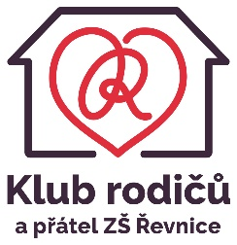

Klub rodičů a přátel školy ZŠ Řevnice, z.s.
se sídlem Školní 600, 252 30 Řevnice
IČ: 04069471
zapsaný ve spolkovém rejstříku vedeném Městským soudem v Praze pod sp. zn. L 62414

Potvrzujeme, že společnost NÁZEV…………., sídlem ULICE Č.P., PSČ MĚSTO, IČO: …………….. poskytla výše uvedenému spolku dne…………..202x bezúplatné plnění (PŘEDMĚT DARU, NAPŘ. PENĚŽNÍ PLĚNÍ) ve výši X,- Kč.
Dar byl použit v souladu s účelem spolku na vzdělávání, podporu a ochranu mládeže, na školství a kulturu a na účely sociální, tělovýchovné a sportovní. Dar splňuje podmínky stanovené zákonem č. 586/1992 Sb., o daních z příjmů, ustanovení § 20 odst. 8.
Klub rodičů a přátel školy ZŠ Řevnice, z.s., vydává toto potvrzení pro možnost uplatnění odpočtu poskytnutého daru od základu daně z příjmů právnických osob.

V Řevnicích dne ……………….

Za Klub rodičů a přátel školy ZŠ Řevnice, z.s.

Podpis__________________________________
Jméno člena rady spolku - člen rady spolku

